BAB I
PENDAHULUAN

Latar Belakang
Salah satu program pemerintahan untuk membantu warga miskin adalah Program Keluarga Harapan (PKH) yang dialokasikan bagi masyakarat yang kurang mampu. Program ini tidak serta merta diberikan langsung, namun melalui seleksi beberapa kriteria per kelurahan/desa. Saat ini proses seleksi yang berjalan masih menggunakan data masyarakat yang didata secara manual kemudian difilter menggunakan excel berdasarkan kriteria yang sudah ditentukan serta survei lapangan yang dilakukan oleh tim survei. Program tersebut masih memunculkan hasil yang tidak sesuai dengan kriteria yang ditetapkan, hal ini terjadi ketika proses seleksi masih sangat lemah, sehingga berdampak pada ketidaktepatan pemberian dana bantuan dari pemerintah mengakibatkan kesenjangan serta ketidakadilan dalam masyarakat.
Masyarakat per kelurahan / desa jumlahnya cukup banyak dan memiliki kriteria serta jenis yang sangat beragam. Untuk melakukan seleksi penerima dana Program Keluarga Harapan, terdapat 9 kriteria yang digunakan menurut Tim Percepatan Penanggulangan Kemiskinan (TNP2K, 2014). Dengan banyaknya kriteria yang ada tentu perlu adanya suatu sistem yang dapat membantu untuk menghasilkan keputusan yang diperlukan dalam seleksi pemberian dana Program Keluarga Harapan. Salah satu metode yang sesuai dalam pengambilan keputusan adalah Electre. Dimana Metode Electre merupakan metode pengambilan keputusan multikriteria berdasarkan pada konsep perangkingan dengan menggunakan
perbandingan berpasangan dari alternatif – alternatif berdasarkan setiap kriteria yang sesuai (Janko & Bernroider, 2006).
Penelitian tentang electre pernah diimplementasikan dalam mengambil keputusan untuk menentukan penerima bantuan pinjaman SAMISAKE studi kasus LKM : Kelurahan Lingkar Timur Kota Bengkulu. Dengan menetapkan 12 kriteria yang digunakan sebagai acuan dalam pengambilan keputusan untuk penerima program SAMISAKE berupa dana kredit bergulir yang diperuntukkan bagi UKM (Usaha Kecil dan Menengah). Penelitian tersebut dapat mmeberikan solusi masalah yang multikriteria dalam penentuan penerima bantuan pinjaman SAMISAKE, dengan mengeleminasi alternatif yang tidak sesuai atau kurang sesuai dengan kriteria yang sudah ditentukan.
Pada penelitian lain juga menggunakan metode electre dalam mengambil keputusan untuk menentukan calon penerima beasiswa PPA di Universitas Brawijaya Malang. Dengan menggunakan 9 kriteria dalam penerapan metode electre. Pada penelitian tersebut dapat memberikan solusi dimana alternatif yang kurang sesuai dengan kriteria dieleminasi, dan alternatif yang sesuai dapat dihasilkan. Dengan kata lain, metode electre digunakan untuk kasus – kasus dengan banyak alternatif namun sedikit kriteria yang dilibatkan. Berdasarkan hasil analisis yang telah didapatkan pemanfaatan metode electre dalam menentukan calon penerima beasiswa dapat meningkatkan nilai keadilan dengan menghitung nilai akhir masing-masing alternatif kemudian diranking berdasarkan nilai yang terbesar dalam program penerimaan beasiswa di Universitas Brawijaya.
Dari penjelasan diatas, maka pada penelitian ini diusulkan Sistem Penunjang Keputusan Dalam Seleksi Pemberian Dana Program Keluarga Harapan Dengan Metode Electre Berbasis Web.

Rumusan Masalah
Berdasarkan latar belakang di atas dapat dirumuskan permasalahan yang akan diselesaikan dalam penelitian ini, yaitu Bagaimana membangun Sistem Penunjang Keputusan Penentuan Penerima Dana Program Keluarga Harapan Menggunakan Metode Electre Berbasis Web (Studi Kasus Desa Bakalan Kab. Malang)

Tujuan Penelitian
Adapun tujuan dari penulisan tugas akhir ini, antara lain untuk menentukan ketepatan pemberian dana pemerintah berupa dana non tunai dari Program Keluarga Harapan kepada penduduk Desa Bakalan menggunakan metode Electre.

Batasan Masalah
Untuk menghindari melebarnya pokok bahasan maka diperlukan batasan masalah, diantaranya:
- Penentuan seleksi pemberian dana pemerintah PKH menggunakan metode Electre.
- Masyarakat bisa mengajukan diri untuk mendapatkan dana pemerintah.
- Fitur verifikasi data pendaftar Program Keluarga Harapan.
- Pelaporan hasil seleksi penerima dana Program Keluarga Harapan.

Manfaat penelitian
Dengan adanya penelitian ini diharapkan dapat memberikan manfaat-manfaat yaitu sistem seleksi pengalokasikan dana Program Keluarga Harapan dengan tepat sasaran serta dapat membantu tim penyeleksi dalam memberikan dana dengan efisien.

Metodologi penelitian
Berikut ini metodologi penelitian yang akan digunakan dalam penyusunan tugas akhir :

Tempat dan waktu penelitian
Penelitian ini dilakukan di Desa Bakalan Kecamatan Bululawang Kabupaten Malang Jawa Timur pada bulan Januari tahun 2018 sampai dengan bulan Juni tahun 2018.

Bahan dan alat penelitian
- Perangkat keras
Penelitian ini menggunakan Laptop TOSHIBA Satellite C55D-A dengan spesifikasi lengkap sebagai berikut :
- Sistem Operasi : Windows 10 Pro 64-bit
- Prosesor : AMD A6-5200 APU with Radeon(TM) HD Graphics
(4CPUs), 2.0Ghz
- Memori RAM : 6144 MB
- Harddisk : 500 GB
- Kartu Grafis : Radeon(TM) HD Graphics (4 CPUs)
- Perangkat lunak
Perangkat lunak yang digunakan pada penelitian ini adalah :
- Teks Editor : Microsoft Word 2013, Atom Text Editor
- Penjelajah Situs : Google Chrome
- Bahasa Pemrograman : PHP
- Desain Perancang Diagram : Draw.io

Pengumpulan data dan informasi
Langkah – langkah pengumpulan data dan informasi dalam penelitian ini adalah:
  - Studi Pustaka : dilakukan dengan cara mengumpulkan informasi-informasi yang diperlukan dari berbagai sumber-sumber seperti buku-buku ilmiah, laporan penelitian, juranl, tesis dan disertasi, peraturan-peraturan, ketetapan-ketetapan, buku panduan, ensiklopedia, dan sumber-sumber tertulis baik cetak maupun elektronik guna mempeoleh landasan – landasan teori yang berhubungan dengan topik yang diambil sebagai bahan pembanding atau dasar pembahasan lanjut.
  - Metode Wawancara : Penulis melakukan wawancara dengan salah satu staff Kantor Kepala Desa Bakalan dengan mengajukan beberapa pertanyaan. Cara ini bertujuan untuk mendapatkan keterangan-keterangan pelengkap guna kelancaran kegiatan penelitian sehingga dapat memperoleh data yang lengkap dan tepat.
  - Observasi: dilakukan dengan cara pengamatan langsung di lapangan. Dalam hal ini penulis mengadakan pengamatan langsung ke Desa Bakalan untuk memahami permasalahan yang ada.

Prosedur penelitian
Prosedur penelitian yang akan dilakukan, secara umum dapat dilihat pada flowchart berikut ini:
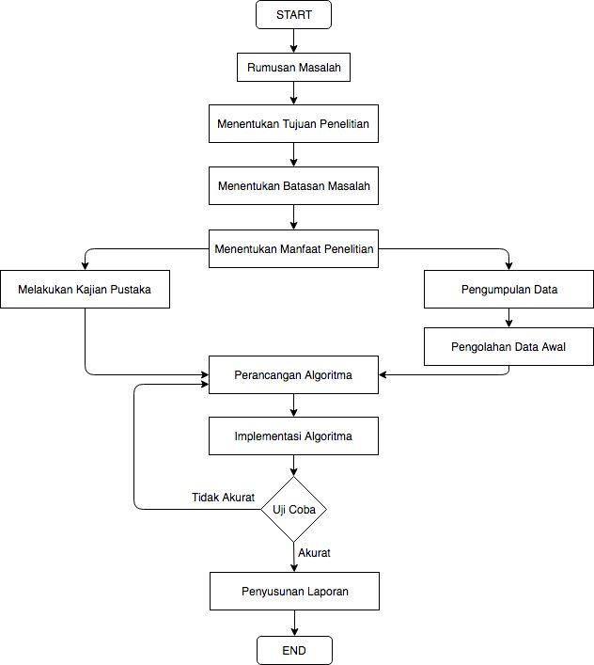
Gambar 1. 1 Prosedur Penelitian

Sistematika Penulisan
BAB I PENDAHULUAN
Berisi tentang Latar Belakang, Rumusan Masalah, Tujuan Penelitian, Batasan Masalah, Manfaat Penelitian, Metodologi Penelitian, dan Sistematika Penulisan.
BAB II LANDASAN TEORI
Penjelasan mengenai teori - teori yang digunakan sebagai dasar dalam pemecahan masalah. Teori - teori tersebut diambil dari literatur yang sesuai dengan permasalahan yang dihadapi sebagai sarana pendukung dalam penyusunan tugas akhir.
BAB III ANALISA DAN PERANCANGAN
Membahas analisa sistem, rancangan sistem, dan gambaran teknis sistem. Selain itu, menjelaskan langkah-langkah yang harus dilakukan dalam mendesain sistem yang akan dibangun
BAB IV IMPLEMENTASI DAN PEMBAHASAN
Membahas tentang implementasi dan pengujian sistem berdasarkan pada perancangan yang telah dilakukan.
BAB V KESIMPULAN DAN SARAN
Berisi tentang kesimpulan yang dihasilkan dari penelitian ini dan juga laporan pembuatan Tugas Akhir, serta saran yang ada untuk pengembangan penelitian ini.

